安全路上不为人知的故事 ——陕西省首例新冠肺炎孕妇手术的背后
李向利 西安交大二附院手术室 1周前
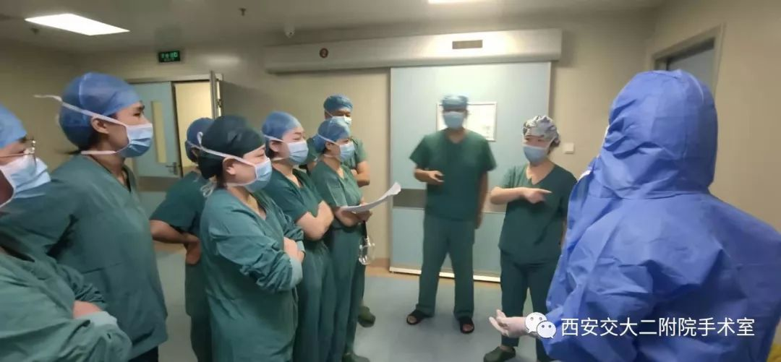 2020年2月10日，陕西省首例新冠肺炎确诊孕妇顺利分娩，手术成功的背后是手术室相关人员巨大的付出与努力，他们是在安全之路保驾护航的最不为人知团队。
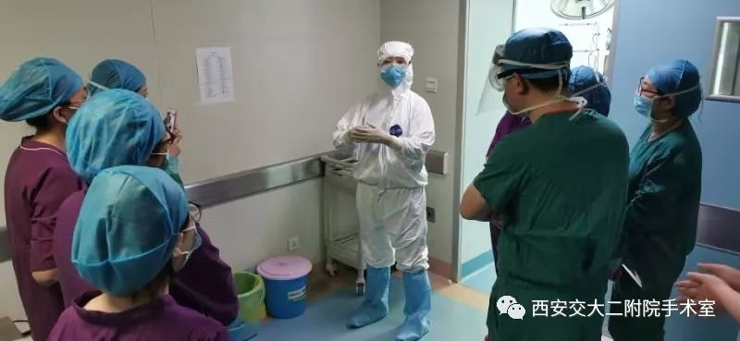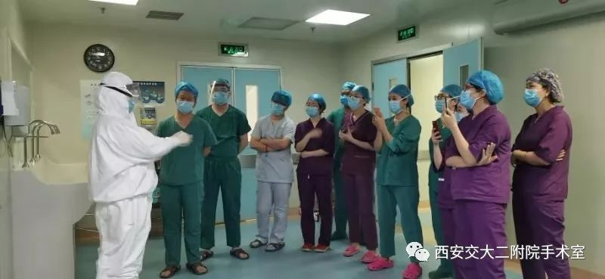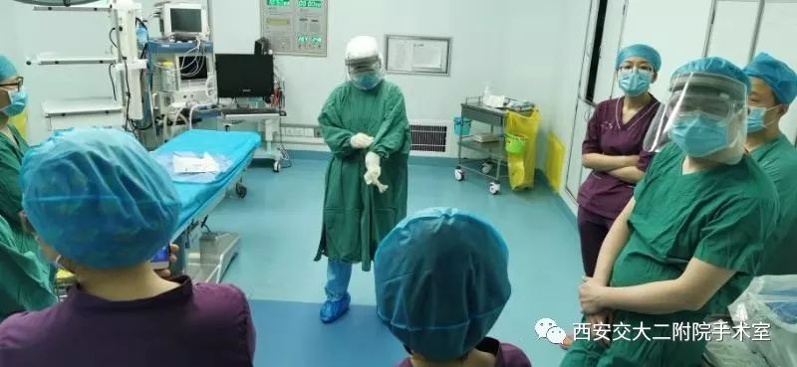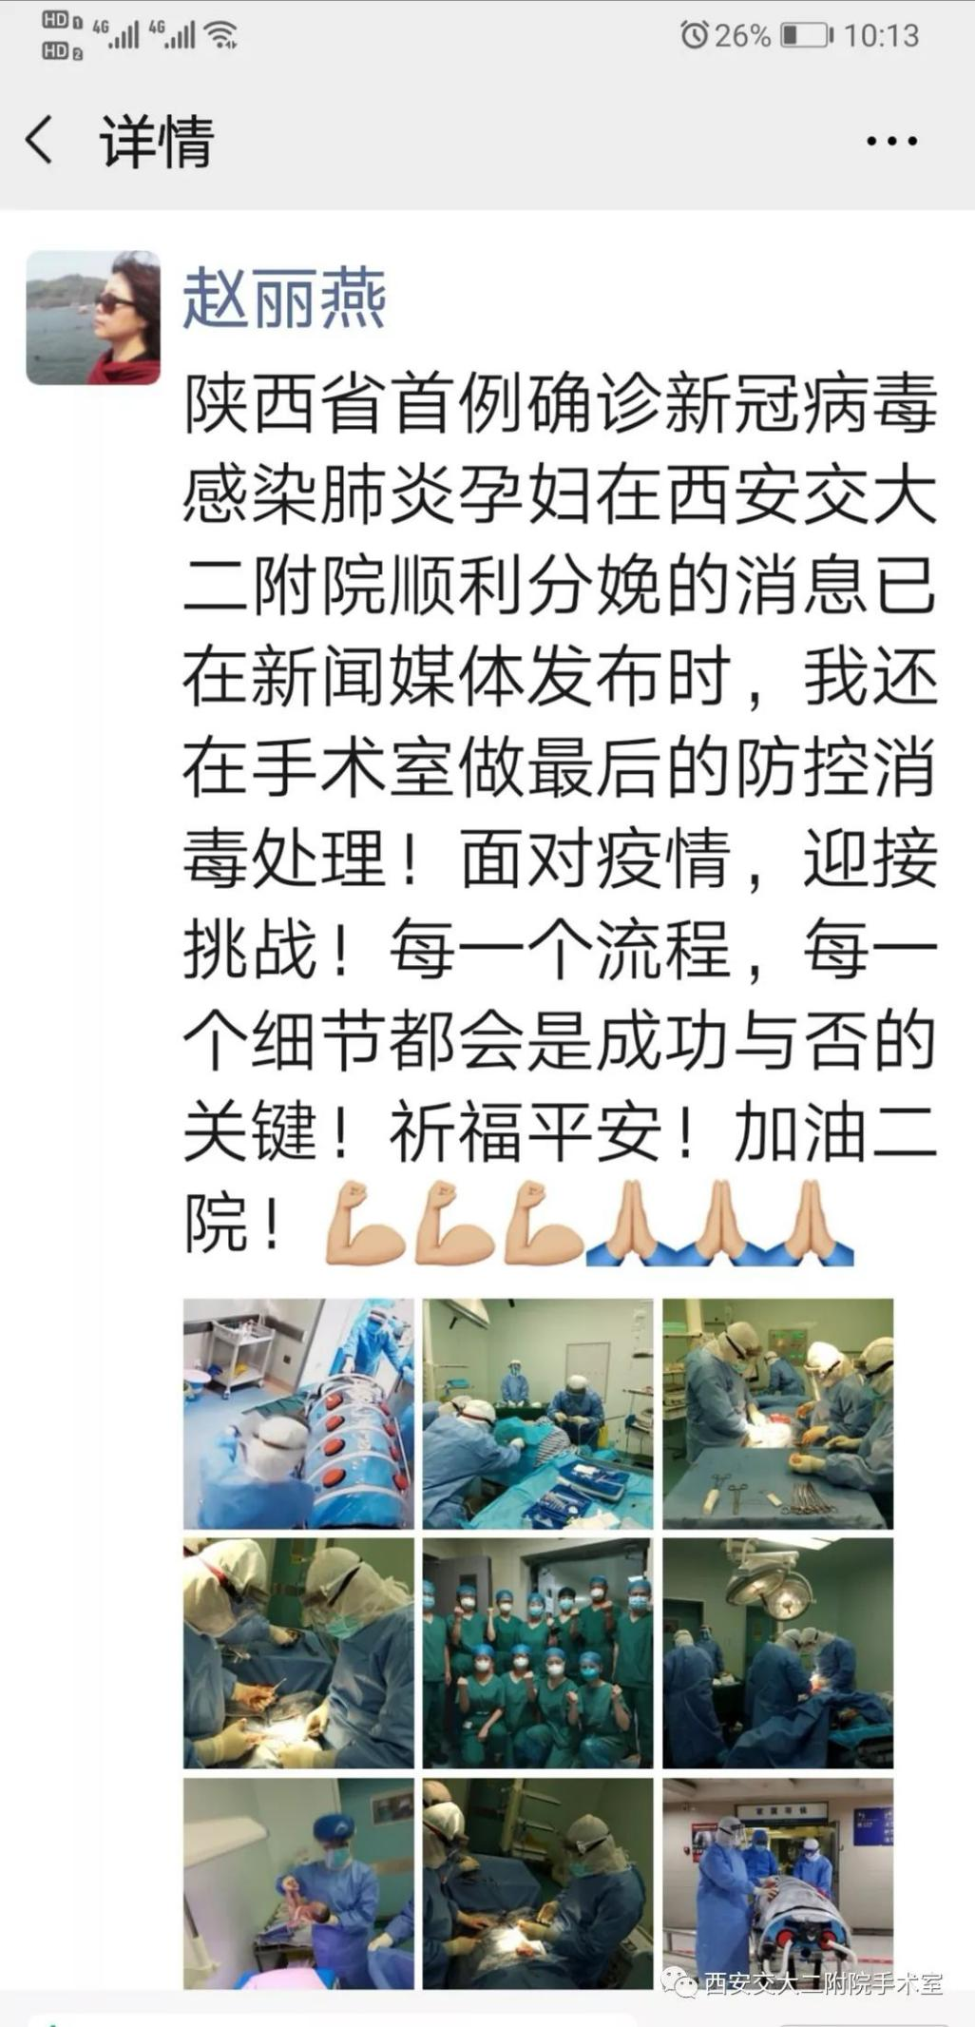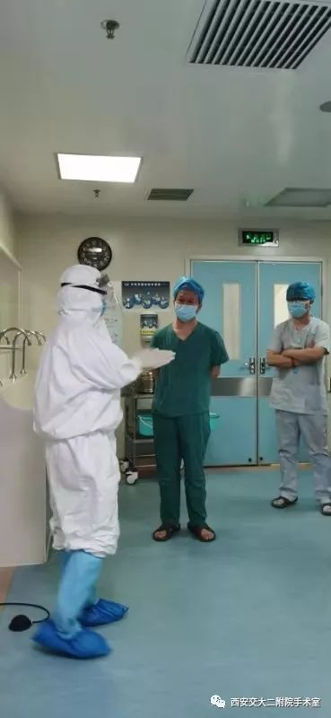
“万无一失”，这是本次任务的总目标

交大二附院手术室是陕西省手术质量控制中心，赵丽燕护士长是陕西省护理学会院感专委会的主任委员，对手术室质量控制和手术室感控工作就有丰富的临床经验、强烈的责任感和高度的敏感性。随着疫情的发展，2020年1月31日夜晚，赵丽燕护士长就紧急制定了《西安交大二附院疑似或确诊新冠肺炎患者手术的应急预案和流程》，次日，制定了《参与手术的各类人员防护用具的穿脱流程》、患者接送出入路线、患者出入路线上相关部门的疏散和消毒措施等等，然后，对预案和流程进行反复实践，确保它的安全性和可操作性。

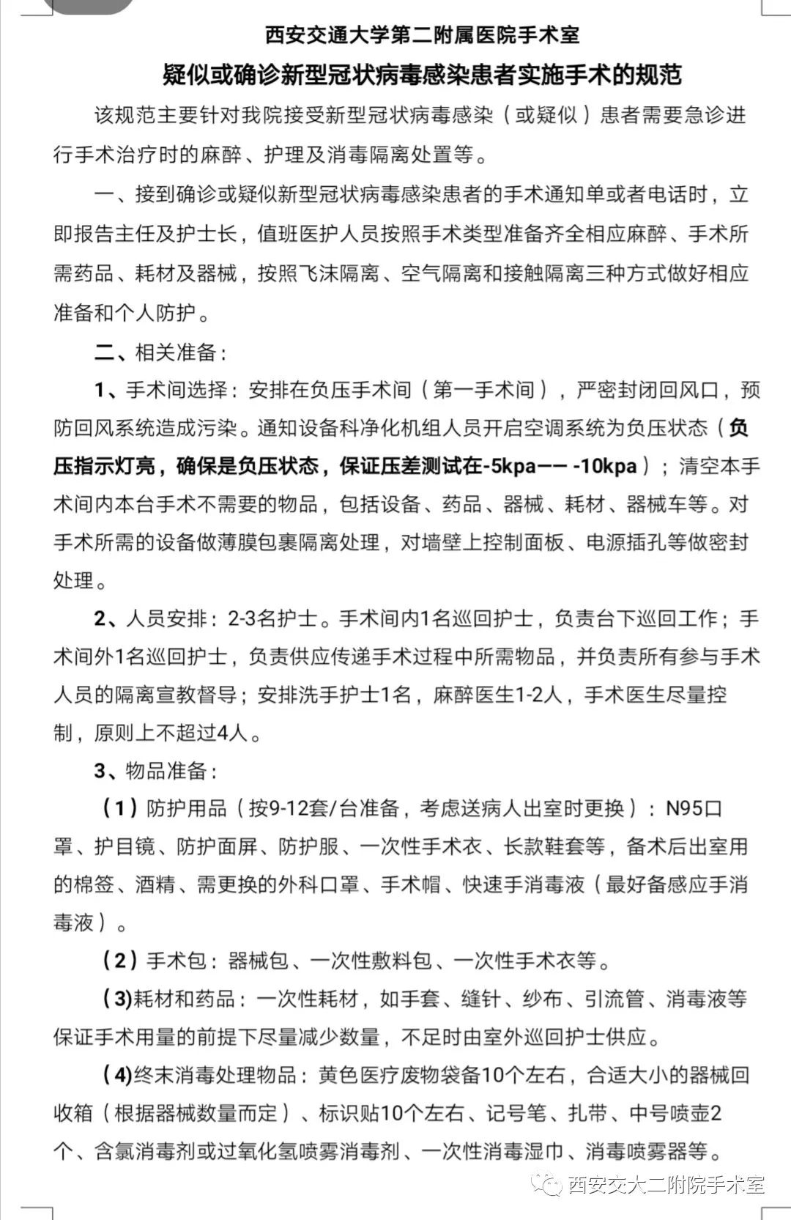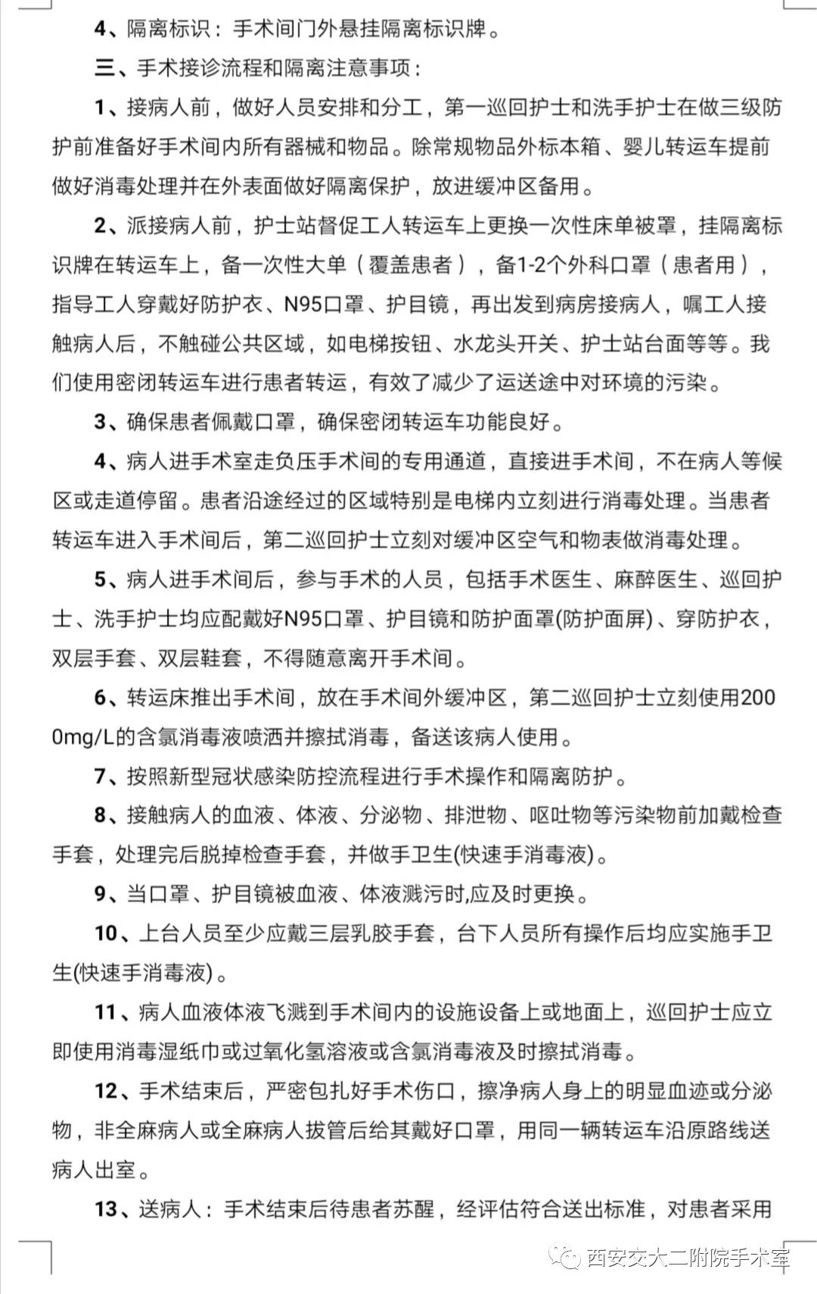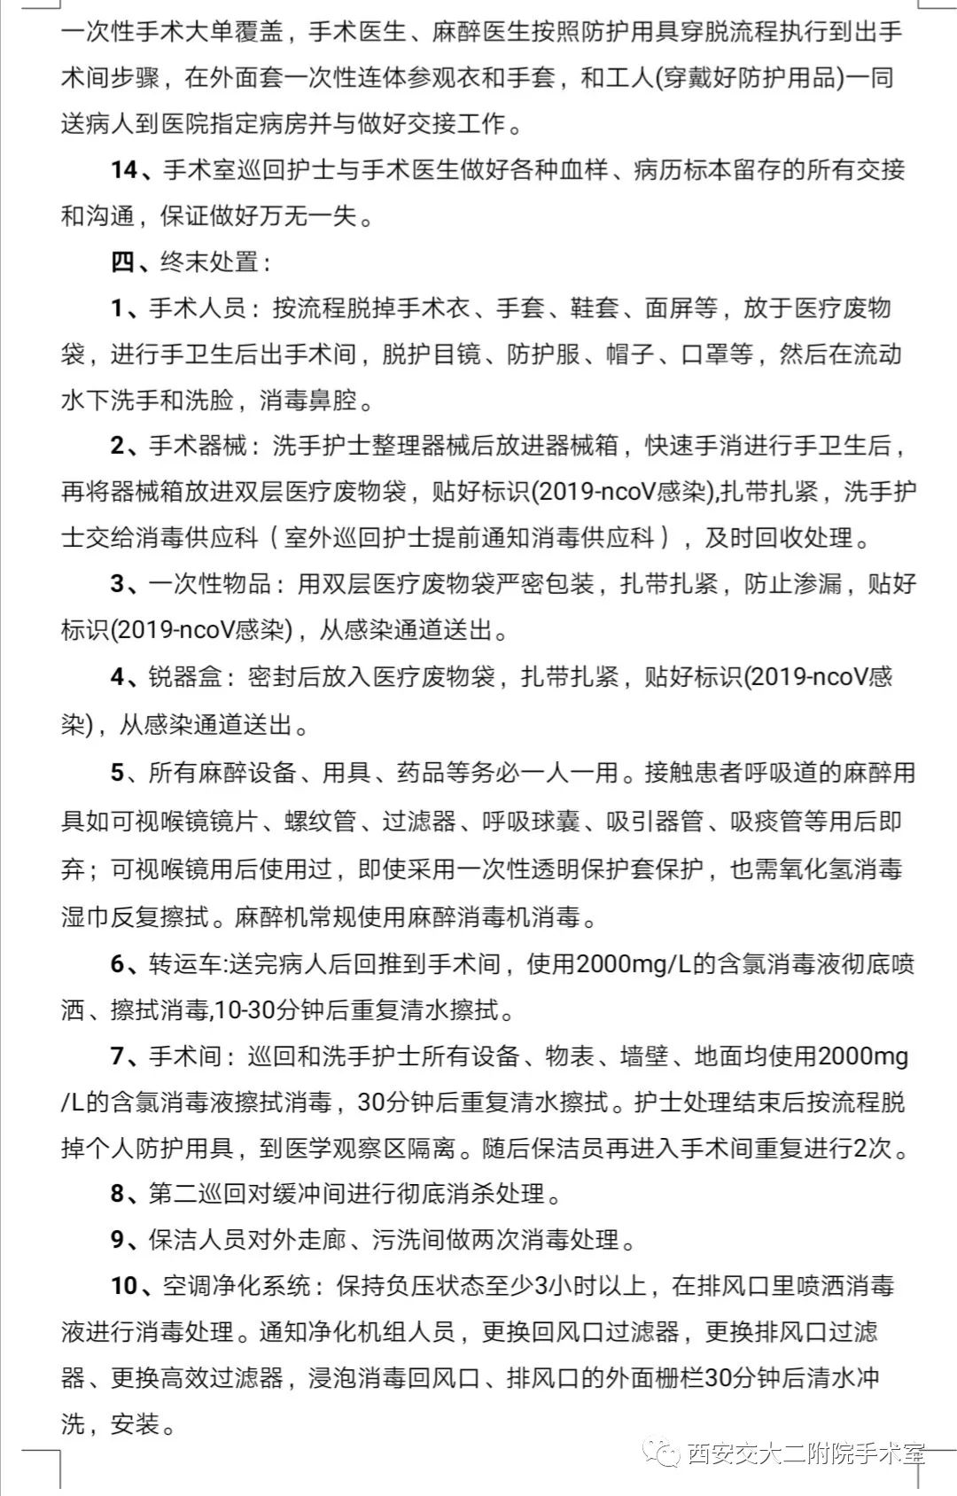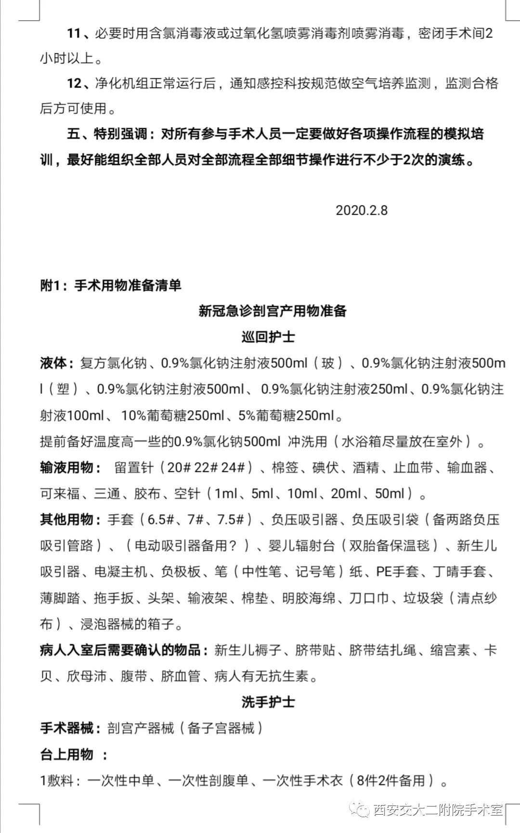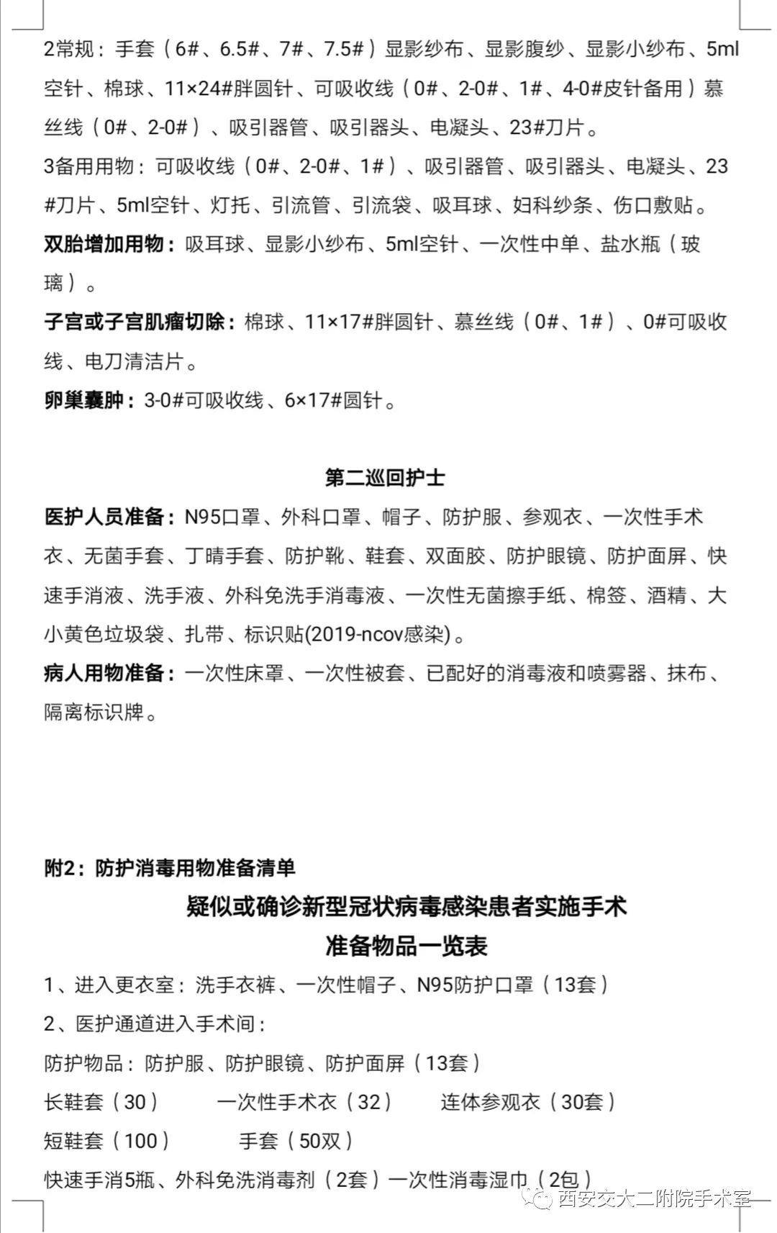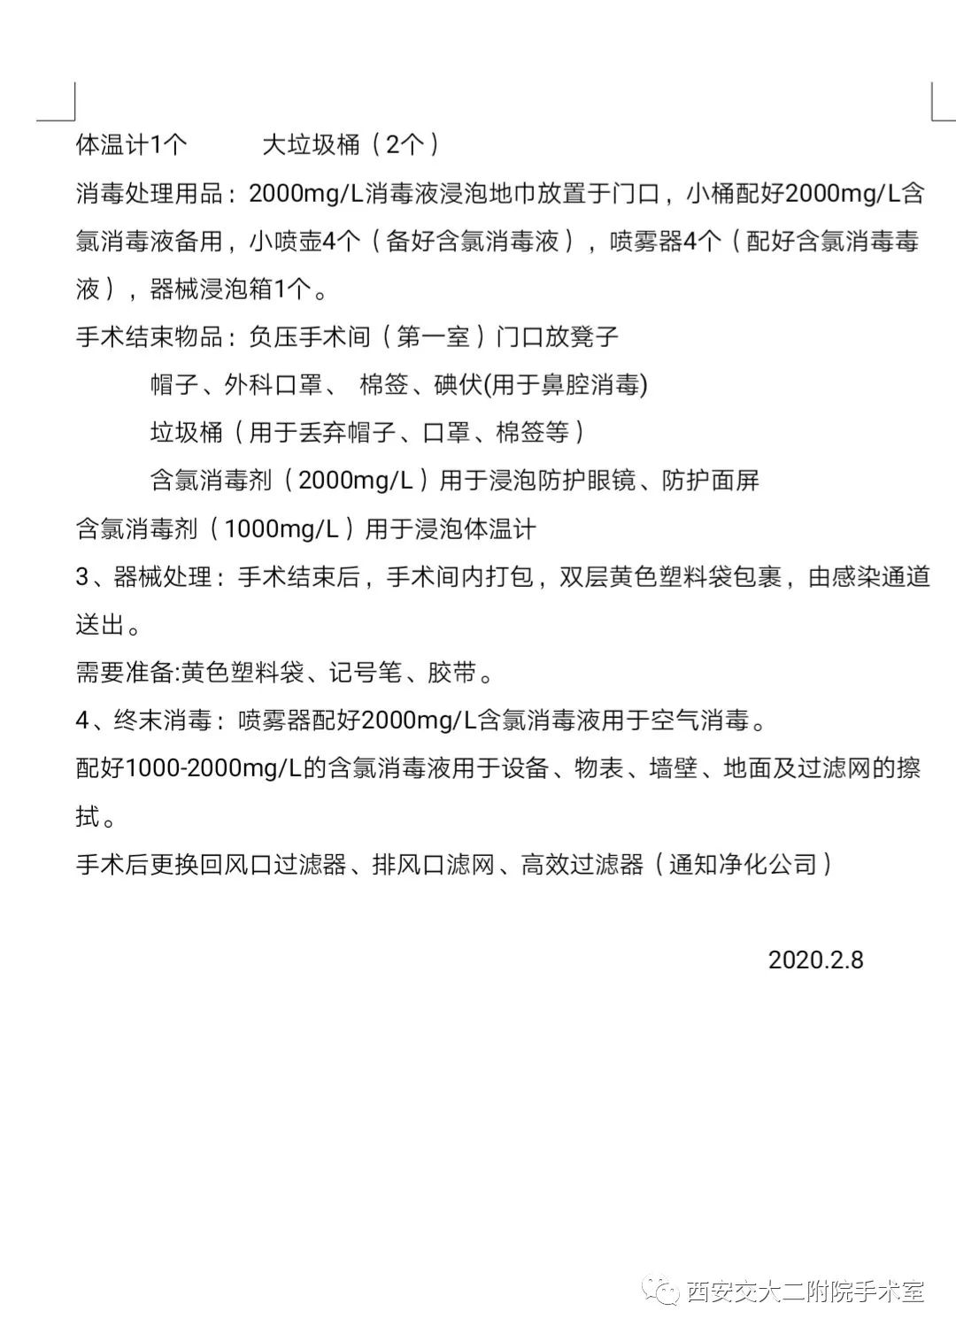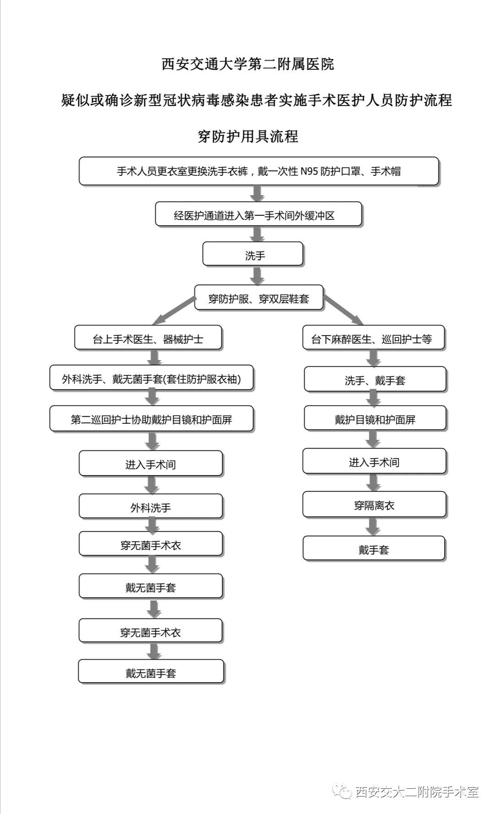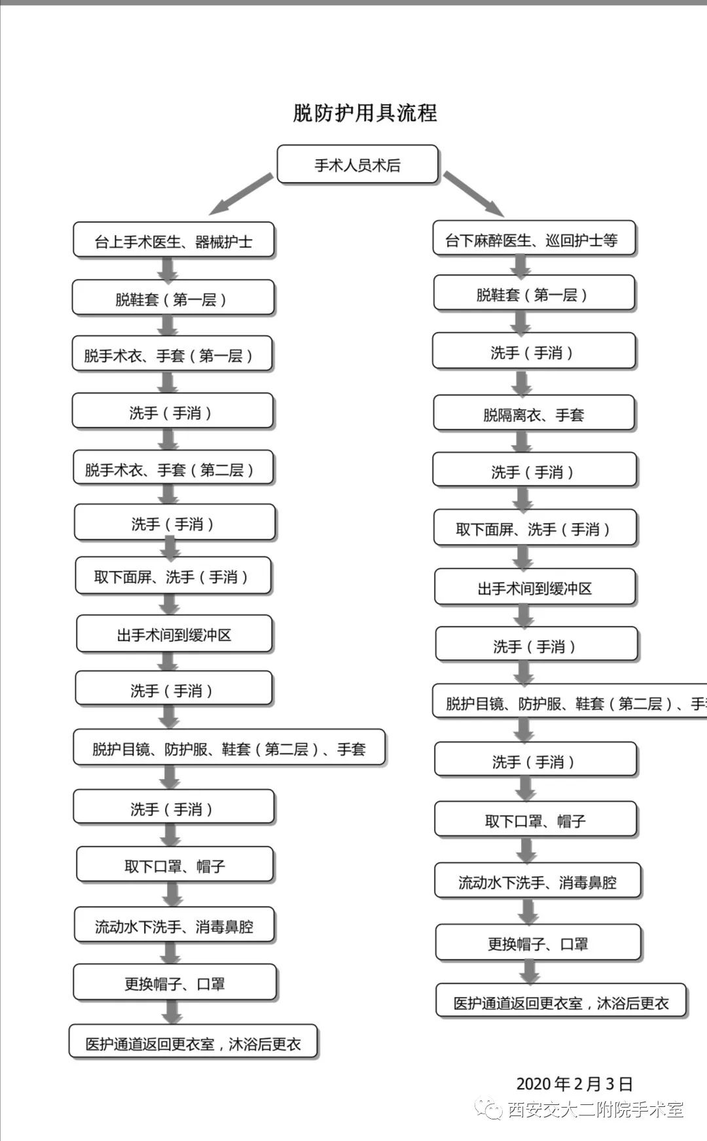

“党员冲锋队”，是执行这次战斗任务的团队

为了最大限度的保障新冠患者实施手术时的防控安全性，护士长很快组建全部由党员组成的两个手术配合梯队：第一梯队：李娅、张红、王敏，第二梯队：倪秀梅、秦变妮、张笑、闫齐齐。在赵丽燕、刘雄涛、古茹三位护士长的指导下，2个梯队的队员根据既定的方案和流程反复操作训练，对每一个细节动作都做到精确无误。比如每一个动作应该先触哪里？朝着什么方向？两腿之间应该保持多少距离都有细致的策略。在反复训练中寻找漏洞加以改进，使流程更加安全完善和规范。

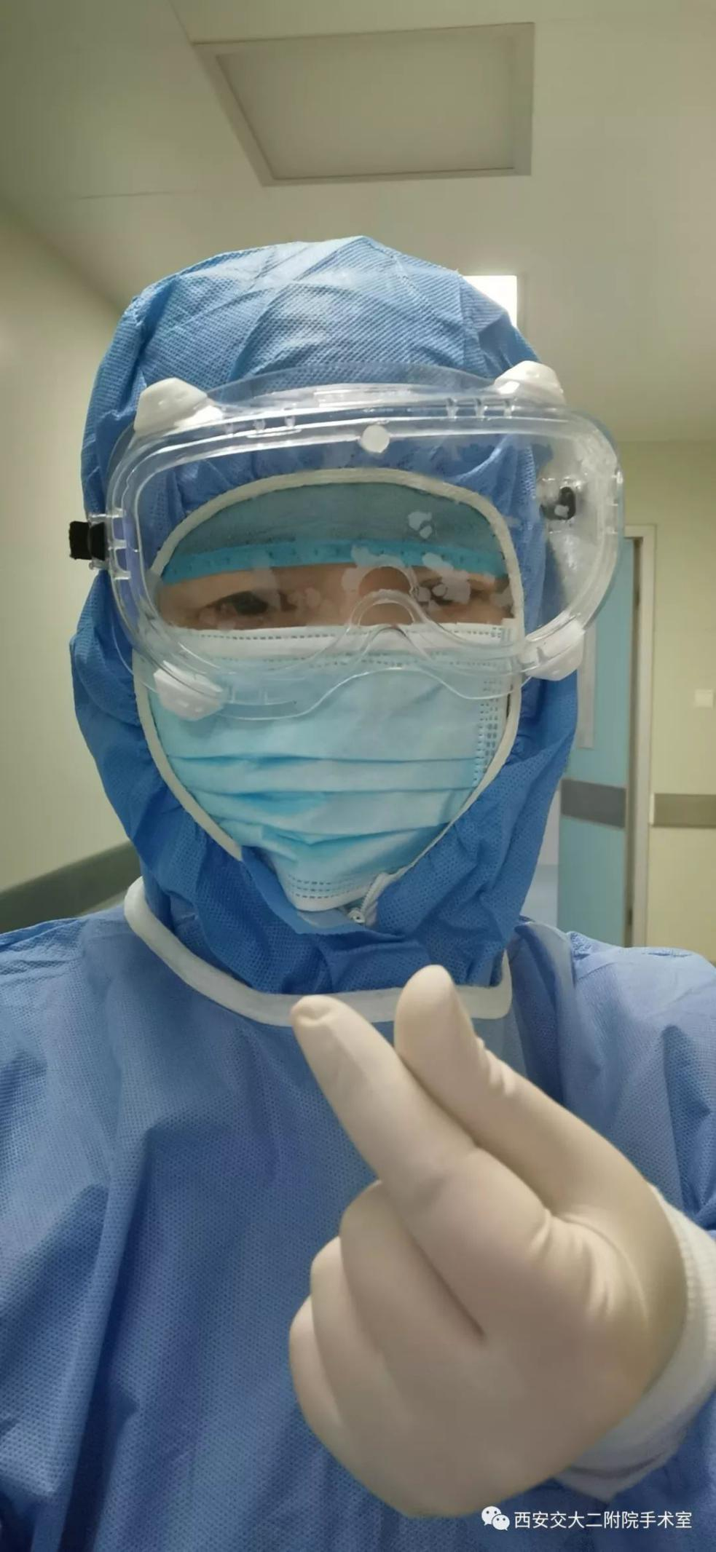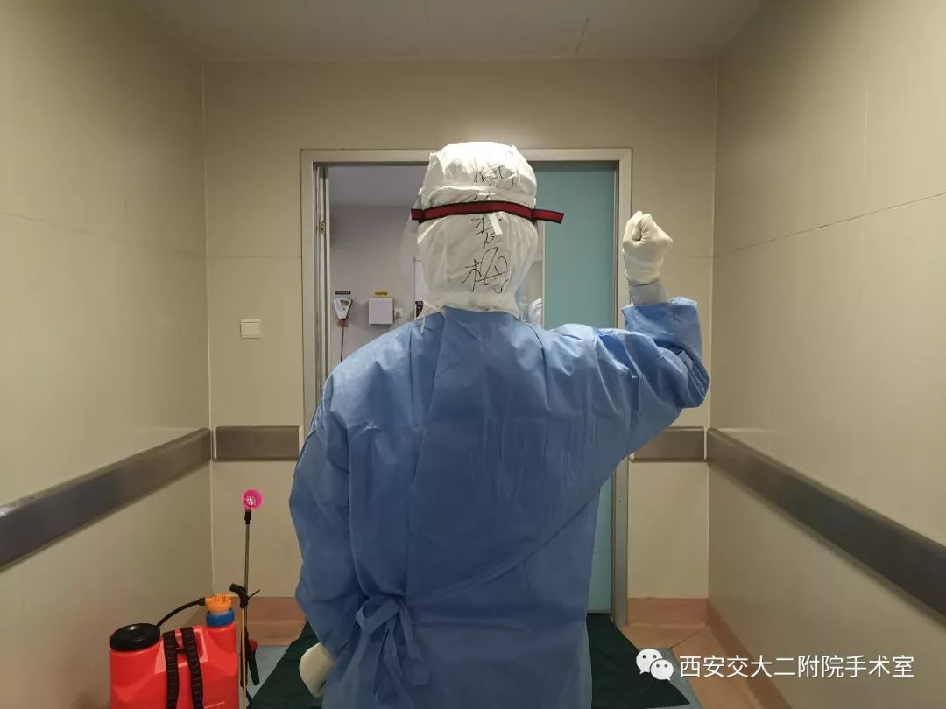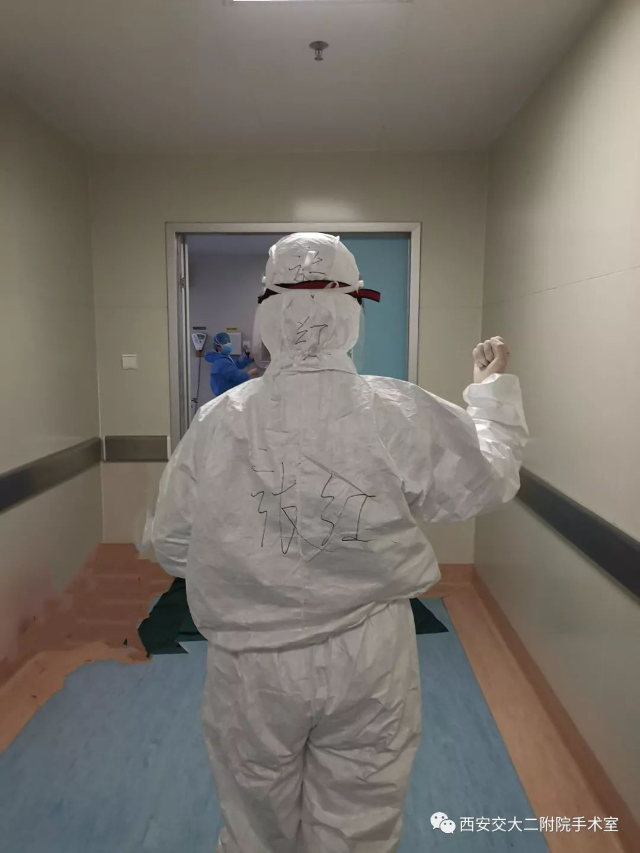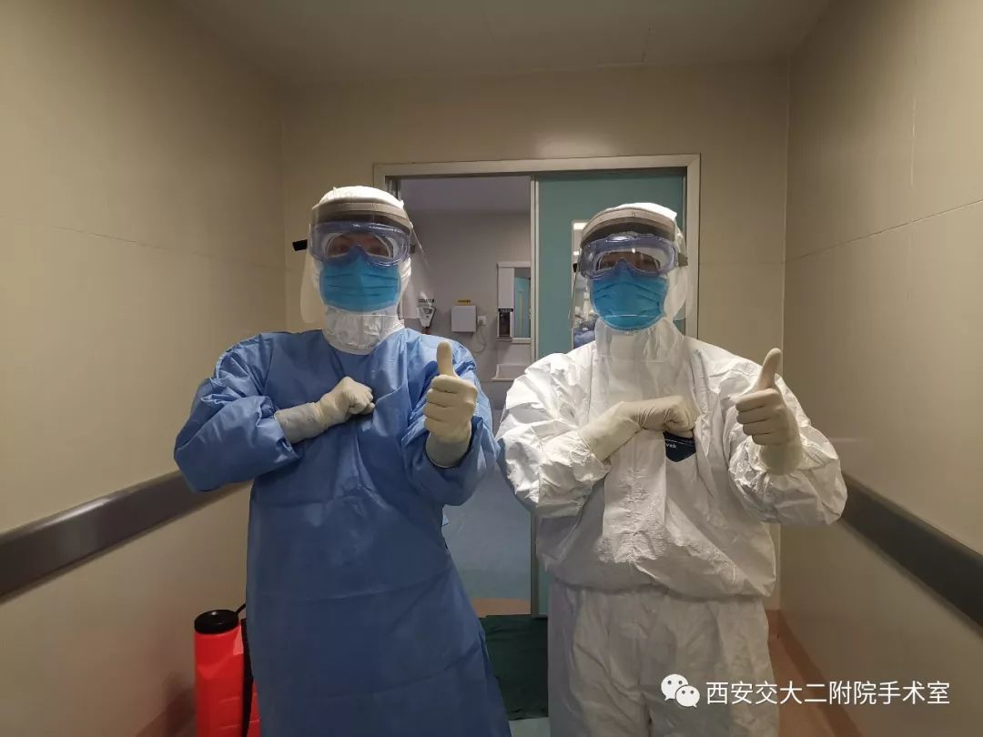 “强化培训”，是通向成功的不二途径
待技术完全成熟后，手术室组织麻醉医生、手术医生、助产士、新生儿医生、新生儿部分护士、保洁员、护理员进行了多次的规范培训。随后分别对2例剖宫产手术进行了了实战演练。最后，对手术相关医生和其他人员又做了强化培训。实施手术时，手术室第二巡回护士负责指导和监督全体人员防护装备穿脱流程，负责随时消杀可能污染的设备和环境，第一巡回和洗手护士要以最精湛的技术保障所有手术流程顺利进行，还要负责手术间内人员的操作督导，术后要严格做好手术间内的物表和环境消毒，护士长全程严密监督，保证没有遗漏细节。赵丽燕护士长参加了好几次病案讨论，又根据新的诊疗方案不断补充完善。

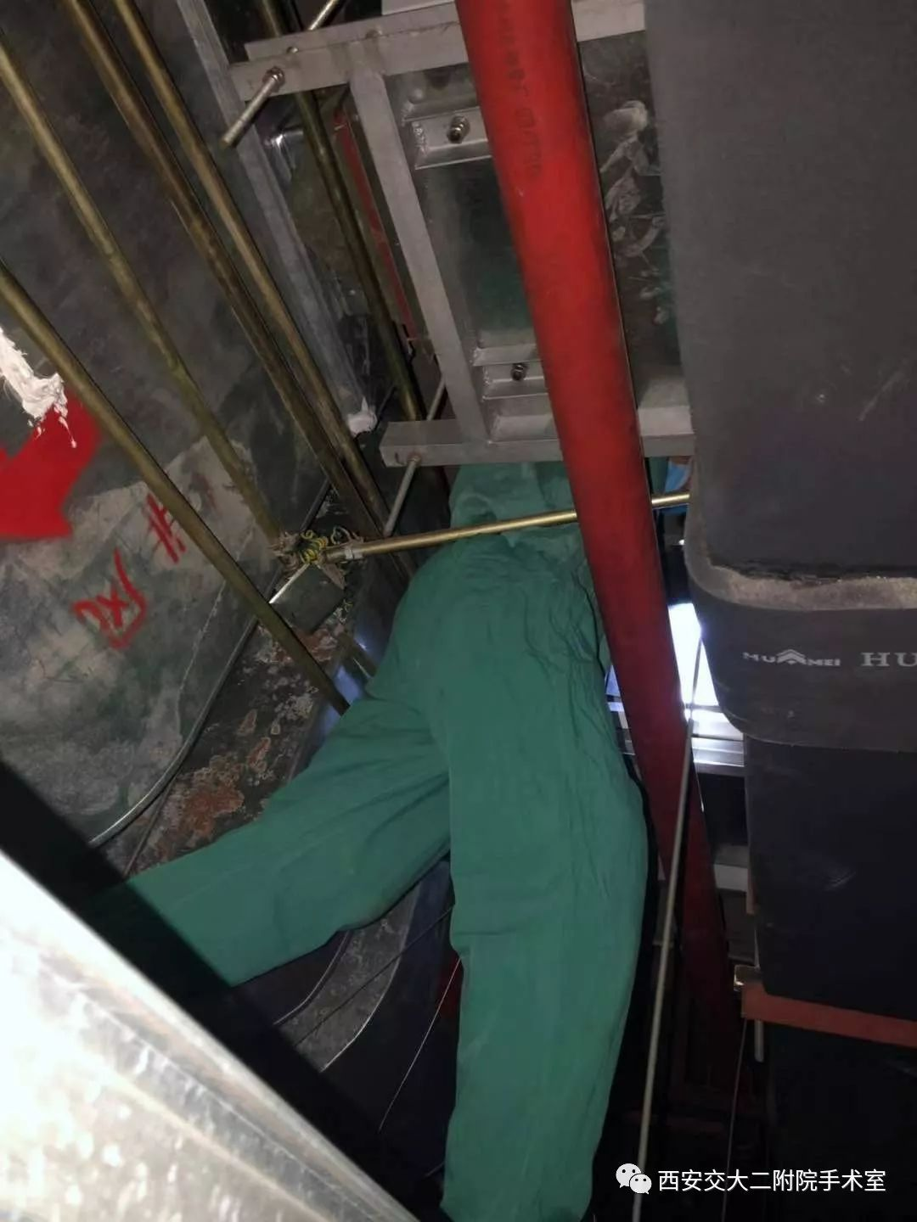

“负压手术间”，是手术进行的硬件基础
新冠肺炎病人手术需要安排在负压手术间，赵丽燕护士长反复和国装办净化机组沟通确认，手术时的负压参数必须要保证。赵护士长对回风管路会不会造成周围环境污染非常担忧，她亲自和净化机组人员一起确认每一个排风口、回风口管路究竟通到了哪里，爬到楼外一个一个查看，就害怕有疏漏的地方，这可是关系到整栋大楼的安全！2月3日开始，就把该手术间内设备和物品做了搬运和清理，留下必须的，其他清空。对手术需要的物品，按照防护用品、手术物品、消毒隔离物品等做了分类，分别做了详细的清单。对手术间内必须使用的设备提前做了包裹隔离处理，甚至对控制面板、墙面的电源开关插孔都做了严密的封口处理……
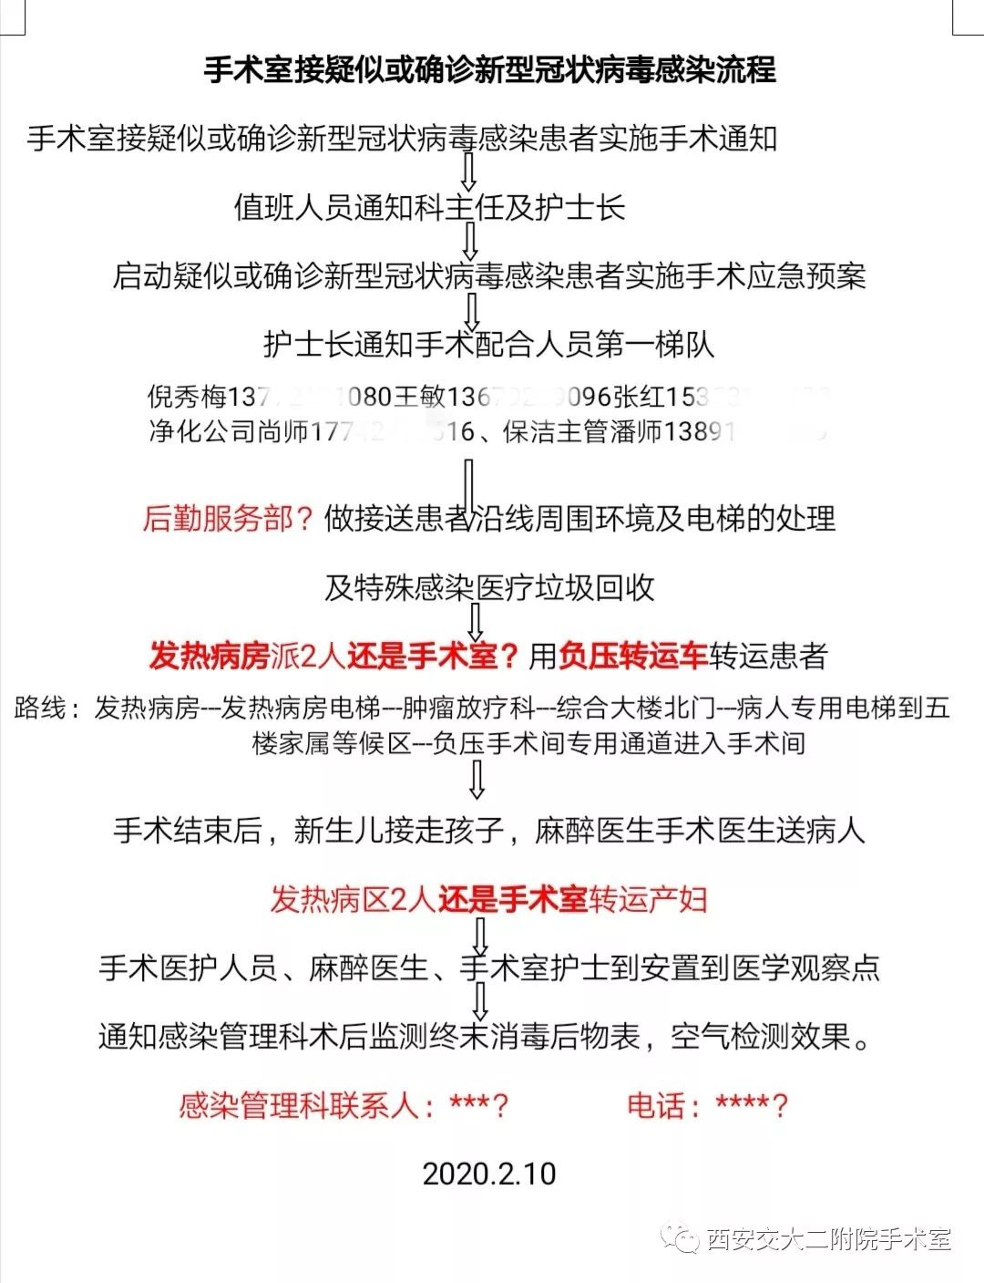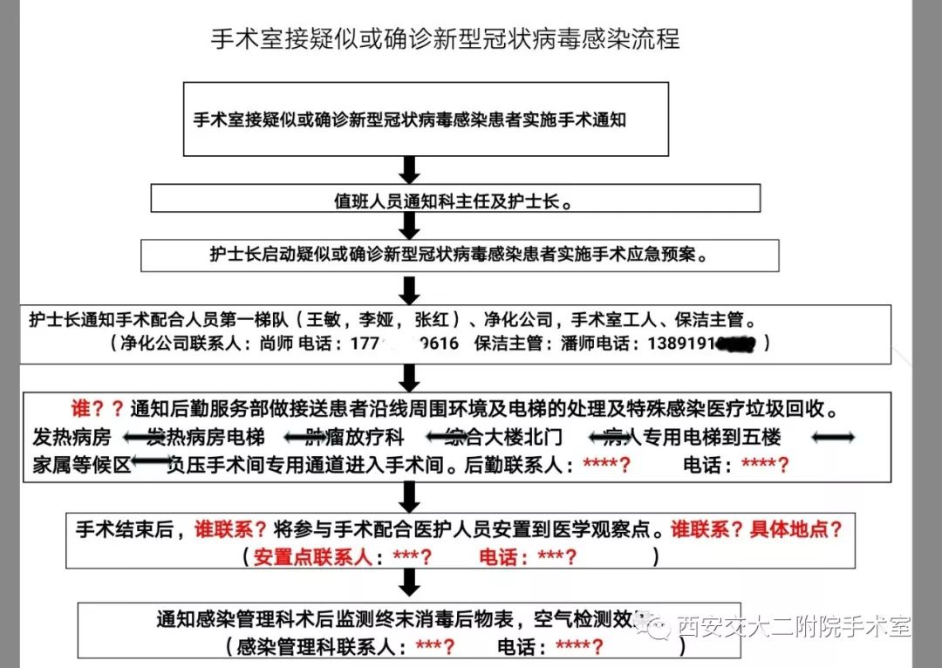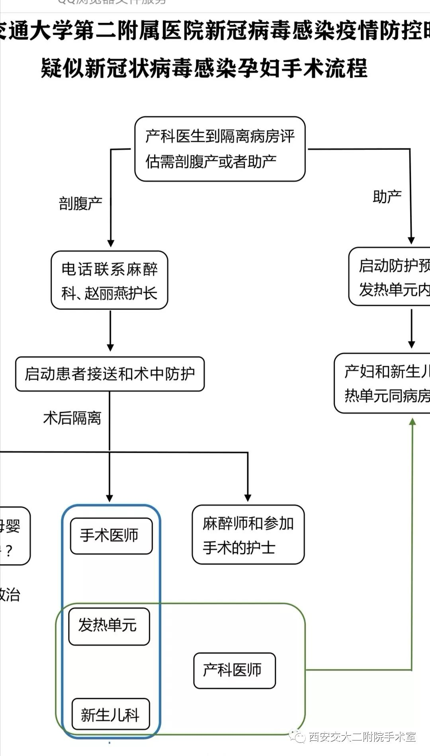

流程再演练，保证全程无疏漏 2月10日上午接到通知陕西省首例确诊孕妇需要做急诊剖腹产手术，赵丽燕护士长11点参加院方再次开的协调会，回来后立即组织人员把所有流程和设备物品进行强化、布署和检查，包括接送患者的防护流程、出入手术室的流程、工作人员的流程、手术后房间的处理流程及各种设备仪器的流程。

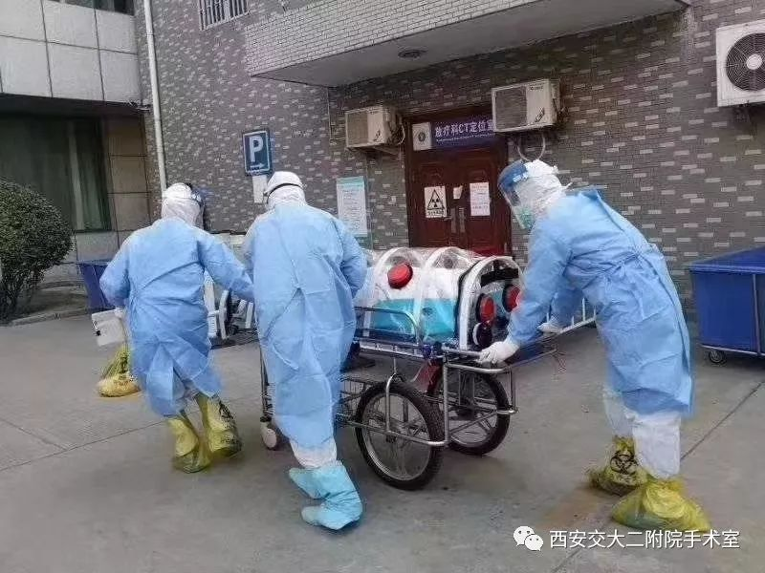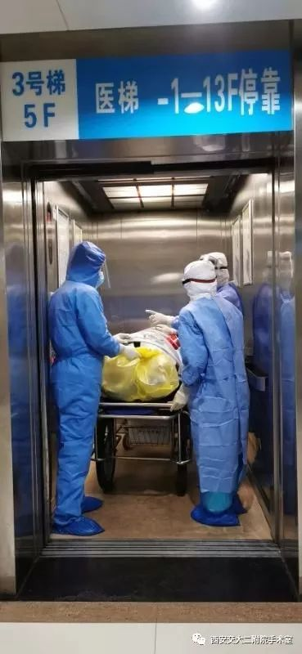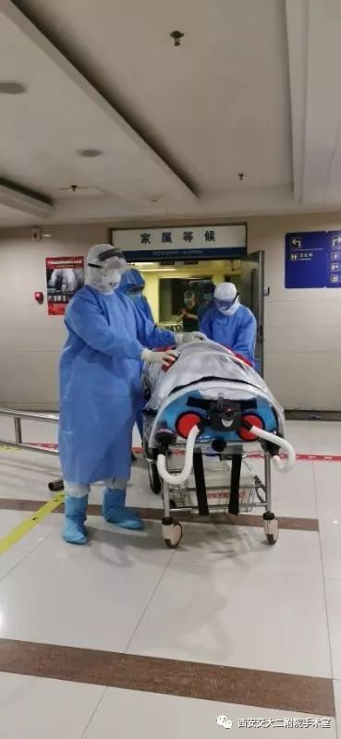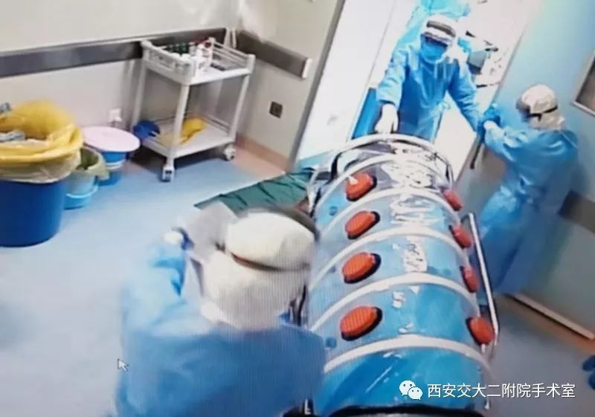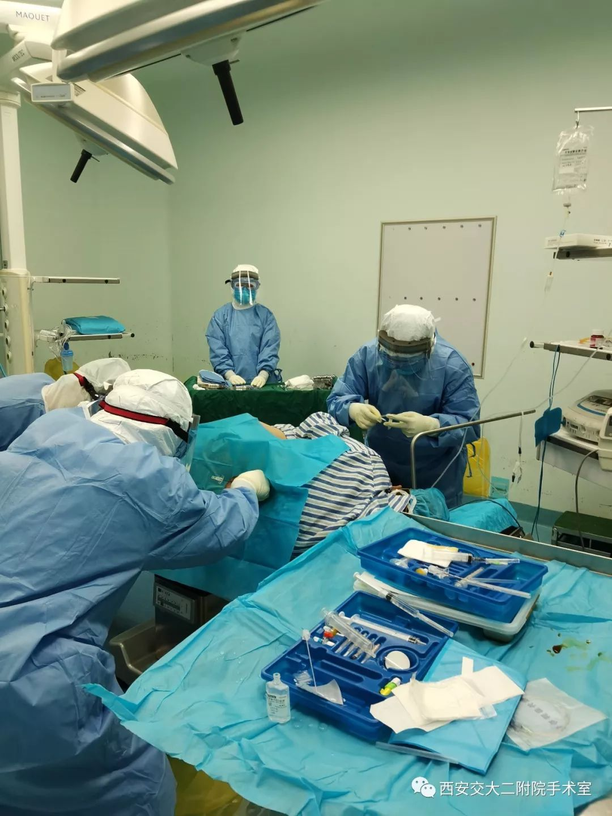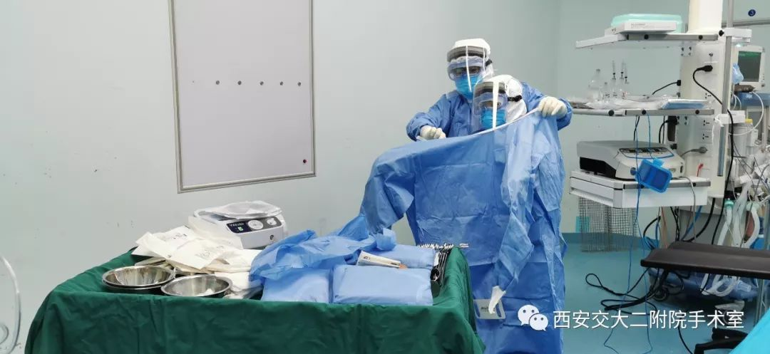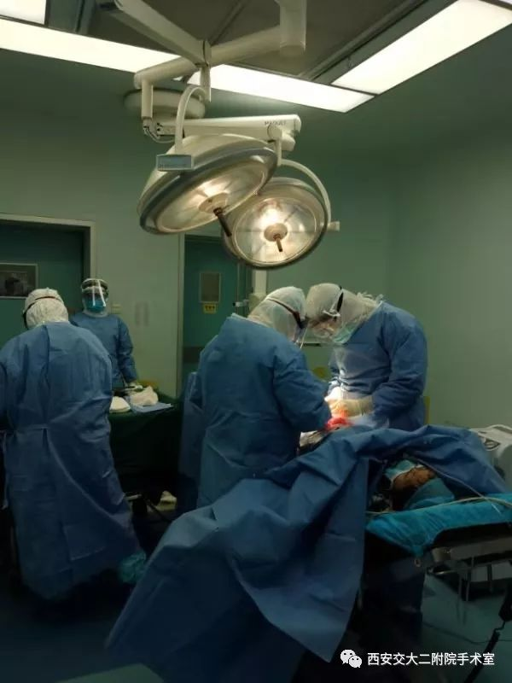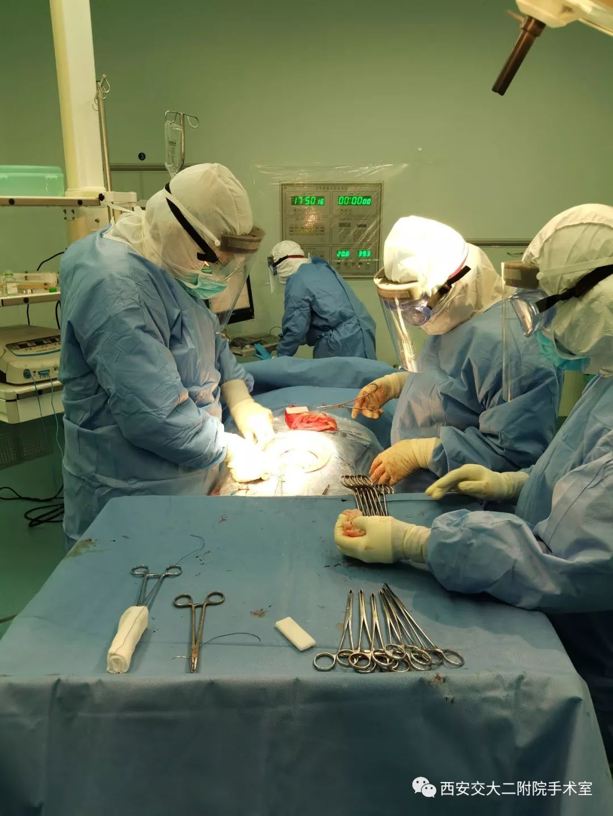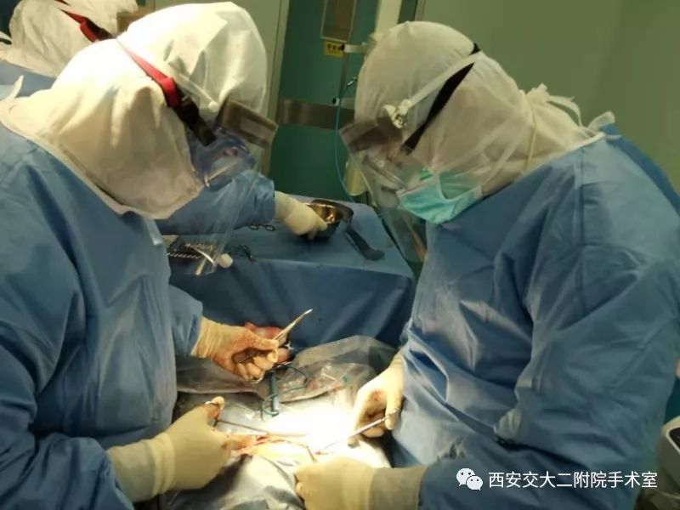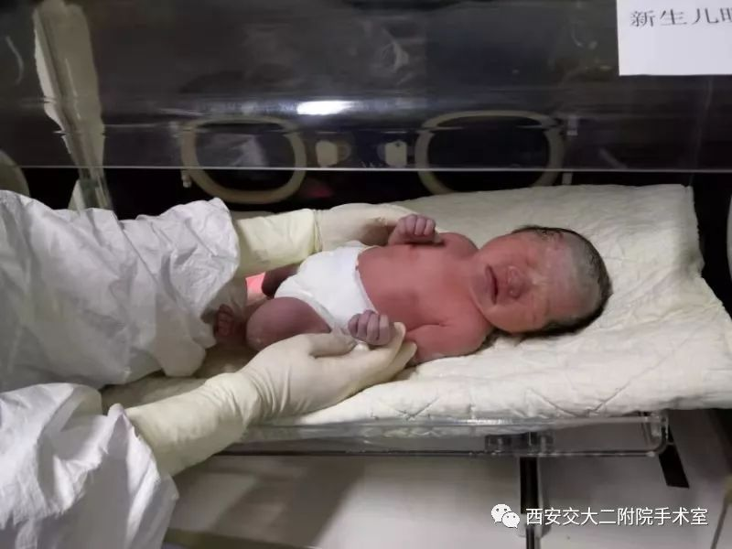

“团队作战，紧盯细节”，是成功的制胜之策
从接送病人到手术间终末处理，每个人不敢有丝毫松懈。赵护士长协调患者负压转运车的接收和安装，刘雄涛护士长和净化机组尚师当即赶到主楼下进行了快速安装和调试。赵护士长迅速安排手术室器械护士为张红，第一巡回护士为王敏，第二巡回为倪秀梅，接应护士为秦变妮。麻醉二线医生为王龙，负责麻醉操作，一线为杜引，负责外围接应，三线为何家璇副教授、吴刚副主任和雷晓鸣副主任。为了保证接送患者途中的环境安全监督，刘雄涛护士长亲自去接送患者，赵丽燕整体协调指挥，时刻把控全局安全。患者手术顺利结束，患者母子平安返回病房。当日手术间的消毒处理整整花了6个多小时，首先张红和王敏术后按照规范严格了做了器械、物表、环境的消毒处理，按隔离原则去酒店隔离。倪秀梅对所有缓冲区的物表、空气、换下的防护用品等等逐项进行了严格的消毒处理，当她脱完防护用具时，脸上是又红又肿。3个小时后赵护士长和刘护士长又带着保洁人员对手术间、外走廊、污物处理间全部再次做了终末处理。最后，赵丽燕护士长对整个手术流程做了回顾，对标本送检、人员防护等等一一做了追踪和确认……刘护士长、秦变妮、倪秀梅因为太晚就住在了科室，赵丽燕护士长回到家时都快12:55了，她开玩笑说“午夜的地下停车场只为我一人开放”。次日早晨，赵丽燕护士长再次督促净化机组人员更换回风滤网、排风门滤网、高效过滤器，并做尘埃粒子等指标监测，联系院感办做采样监测。

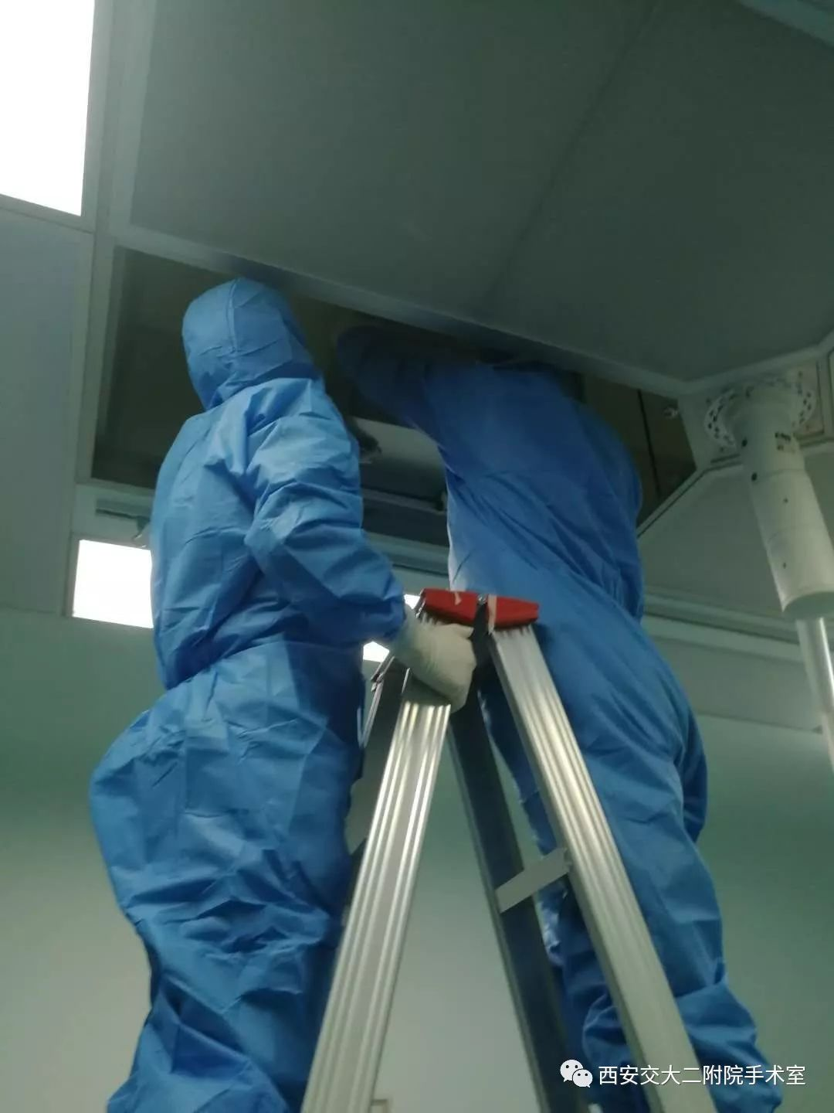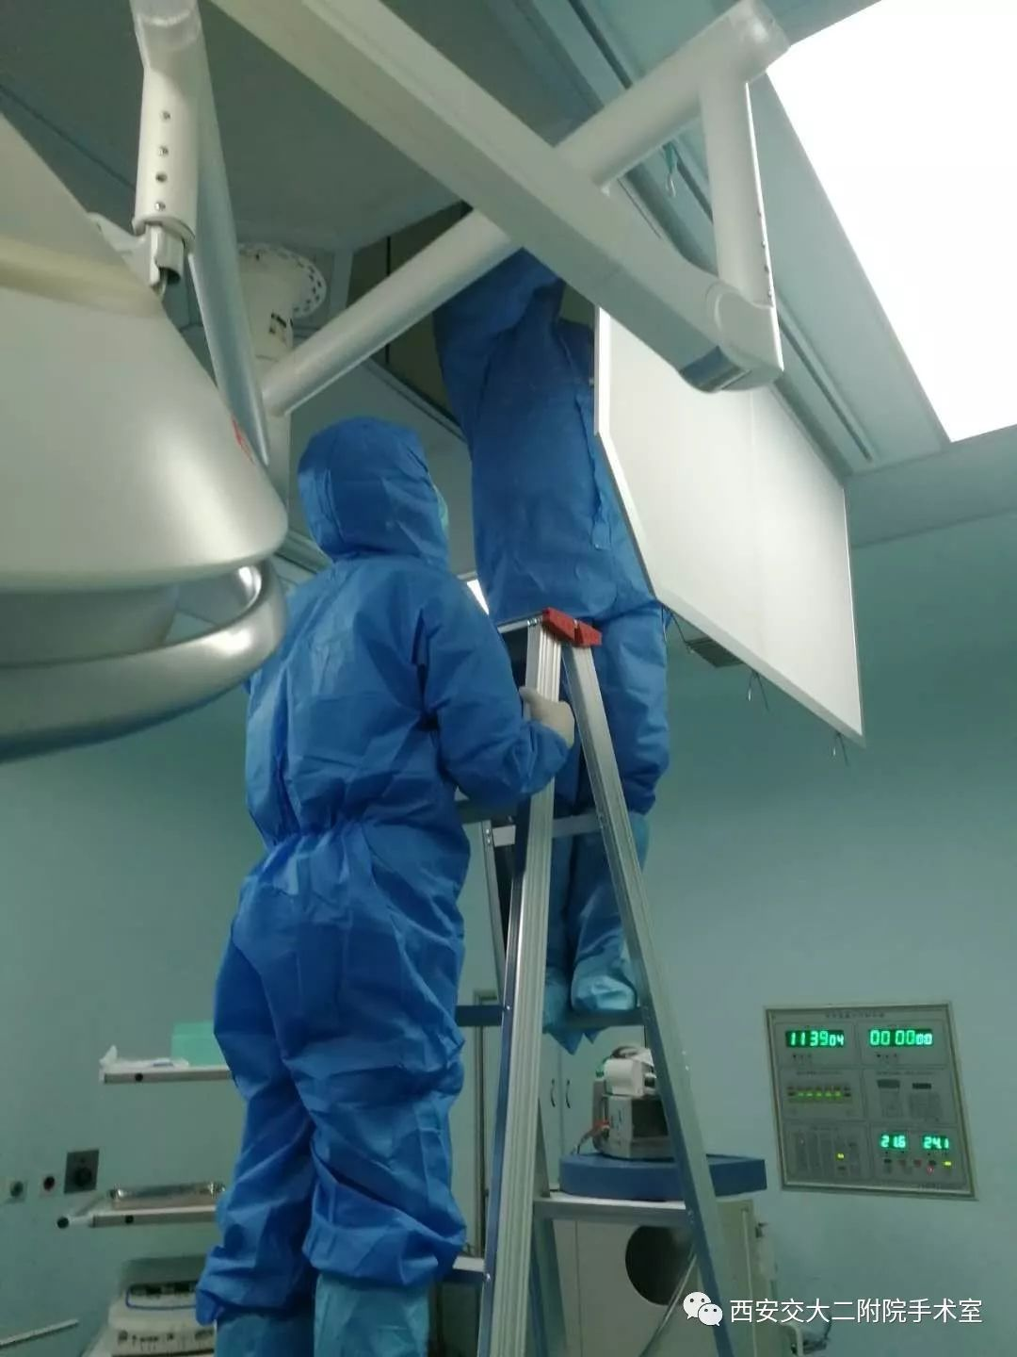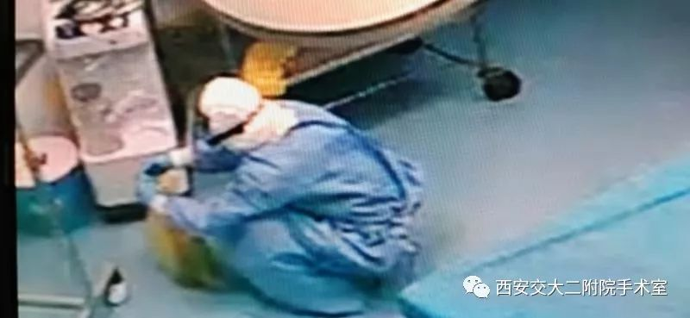
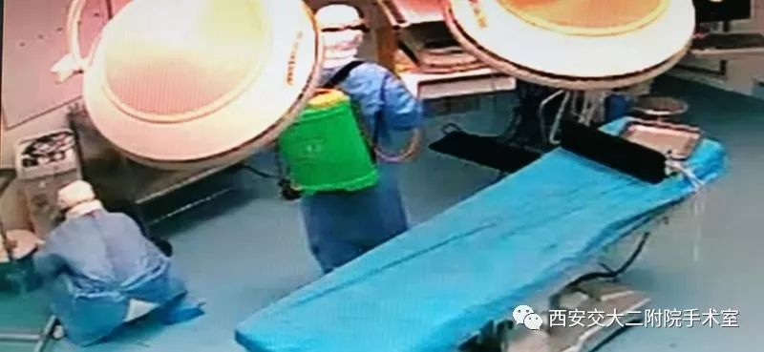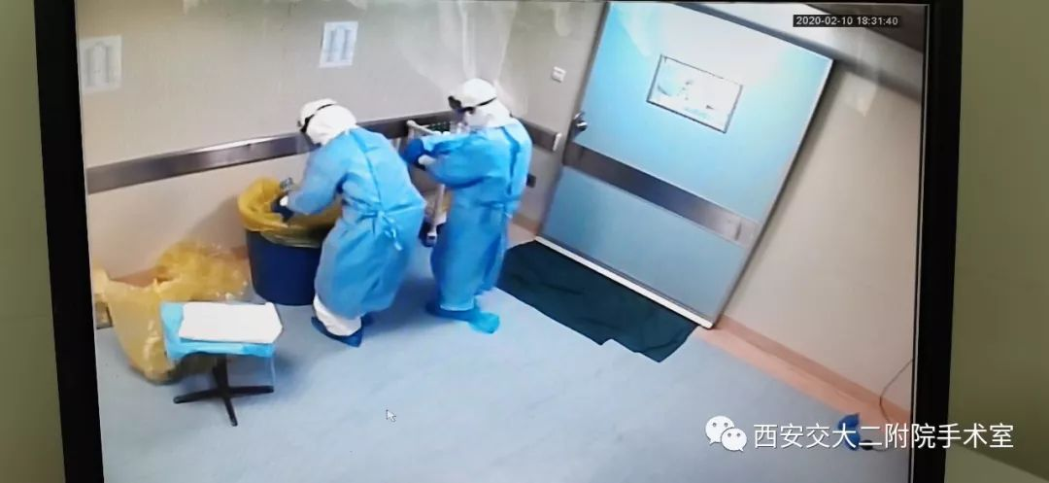

“成功非一日之功”，是我们最深的体会
本次手术新冠感染肺炎剖宫产手术的成功完成，得益于院级领导的高度重视和正确领导，医务部及相关科室主任的协调安排，也得益于赵丽燕护士长带领刘雄涛、古茹副护士长前期花费大量精力制定的预案和流程，得益于吕建瑞瑞主任、几位副主任和三位护士长的反复组织相关人员三番五次的培训与模拟训练。前期规范流程的强化训练，在武汉前线也发挥了巨大的作用，援汉的手术室队员古茹、李娅、张笑等8位护士给我们医院130名赴武汉医疗队员进行防护培训，当晚就进入病房一线开展工作。

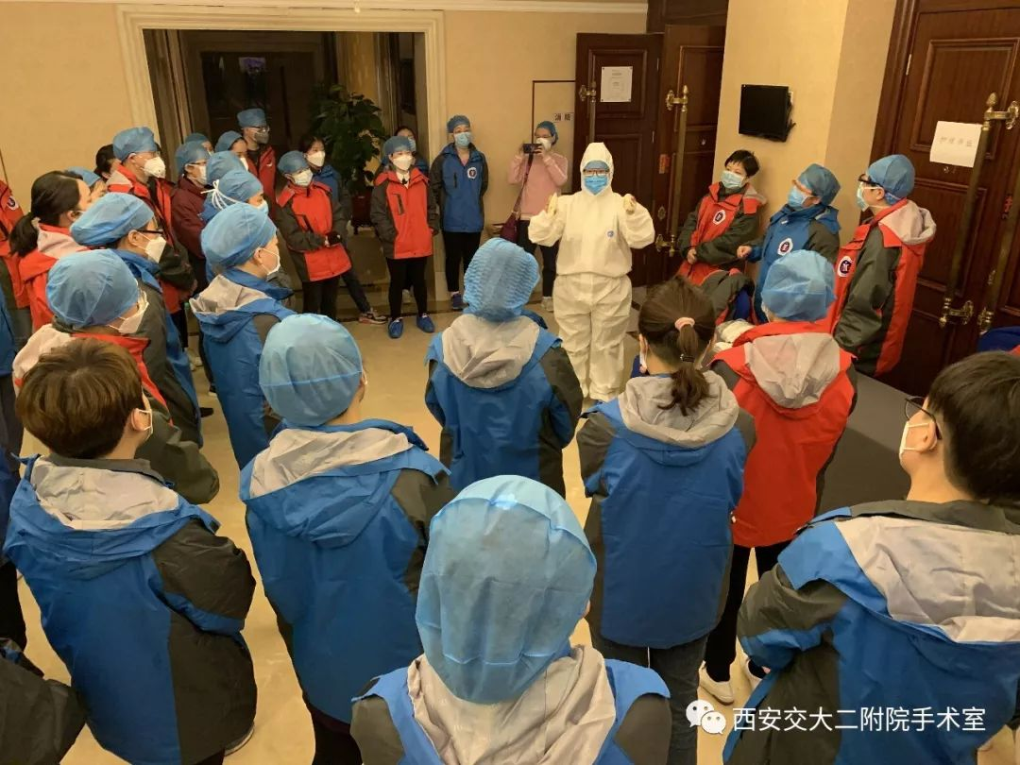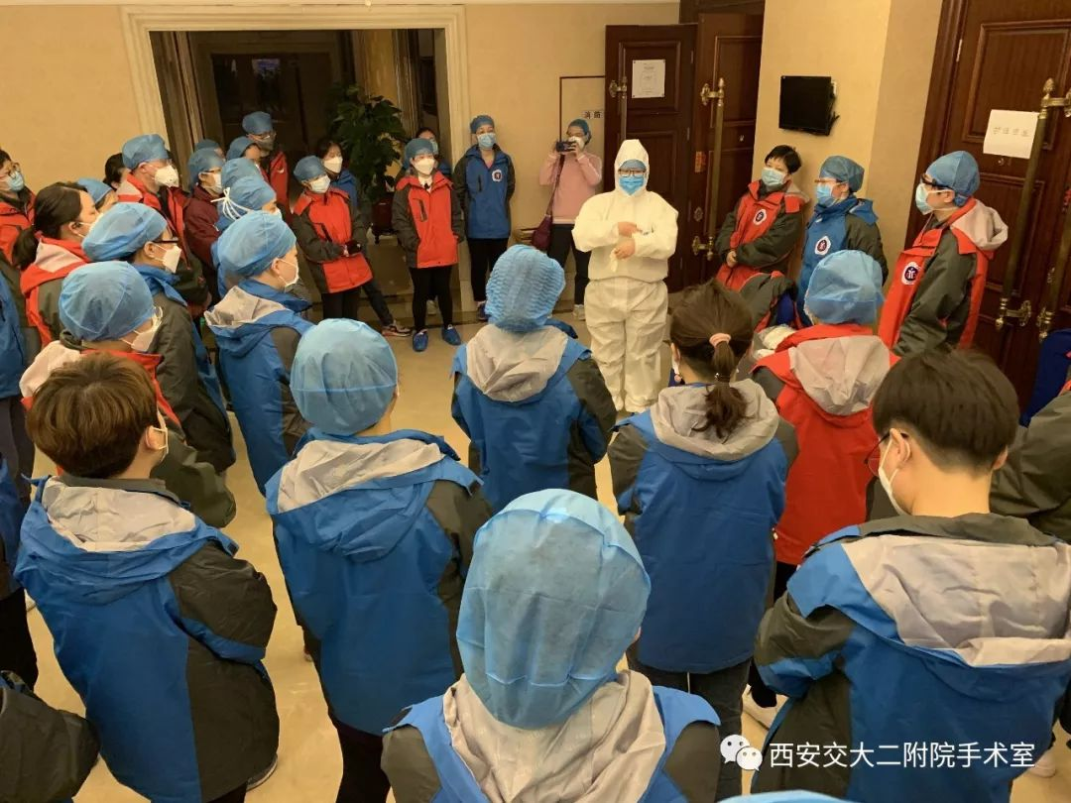
肩并肩扛过压力， 手拉手抵御风险
成功的背后是巨大的付出，前期的准备，培训，后期的处理，护士长们的压力是没法形容的，她说她连日来不眠不休的辛苦工作是为了确保手术顺利完成，确保所有手术参与人员的防护安全。麻醉科、妇产科、新生儿科、手术室每个参与的人都是冒着生命危险完成手术，孩子的啼哭太珍贵了，母子平安太幸福了，为所有参与手术的医护人员鼓掌，为幕后默默付出更多辛苦的护士长和手术室培训老师喝彩。

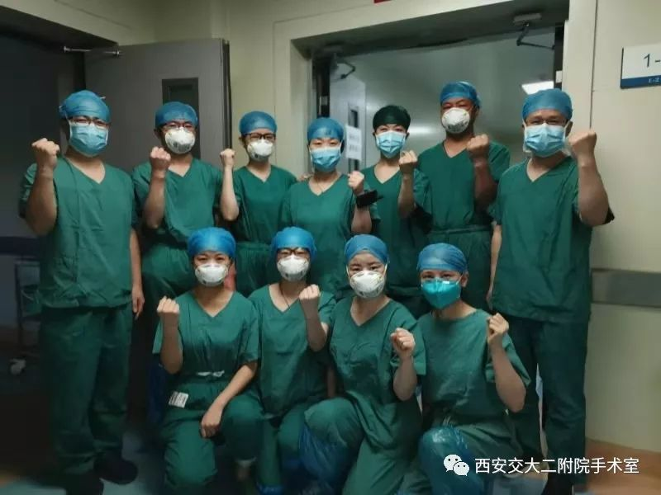
文：李向利

图：手术室
编辑：杨希文

